Na ovaj način koristite on-line editor fotografija, dakle NE morate imati instaliran niti jedan određeni program na računalu.

- Otvori svoj web-preglednik i upiši u adresu: Photopea.com :

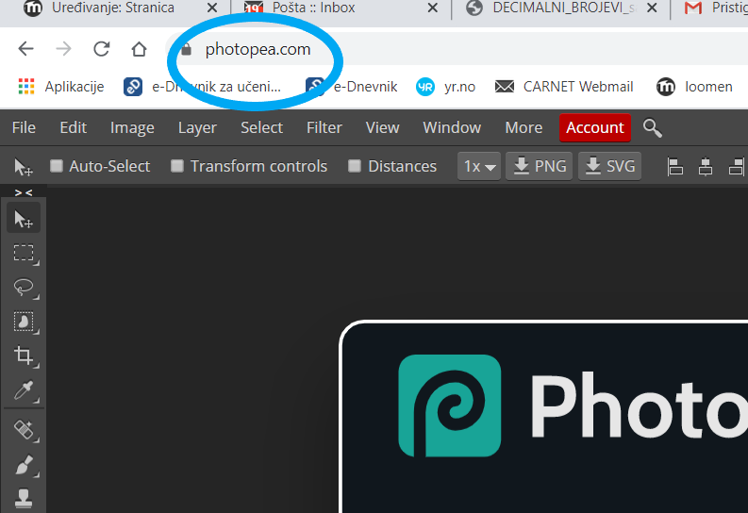

- Zatim klikneš na FILE (prvo po redu) i odabereš OPEN....

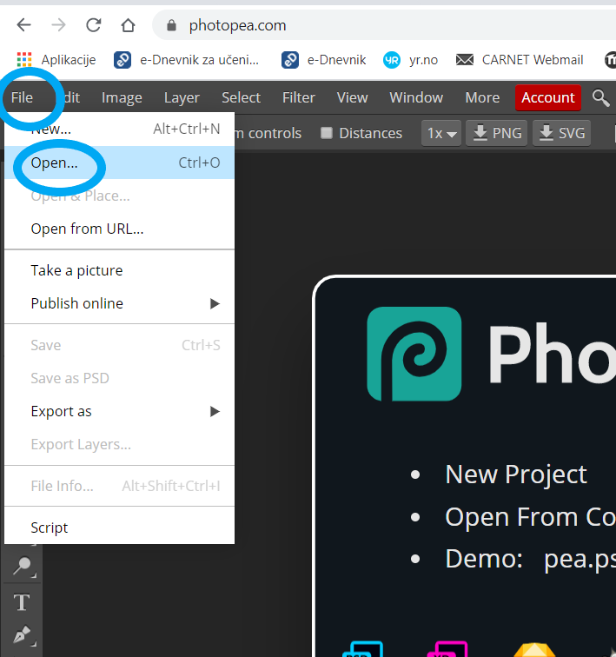

- Sada moraš izabrati svoju fotografiju (moraš znati gdje je spremljena u računalu).
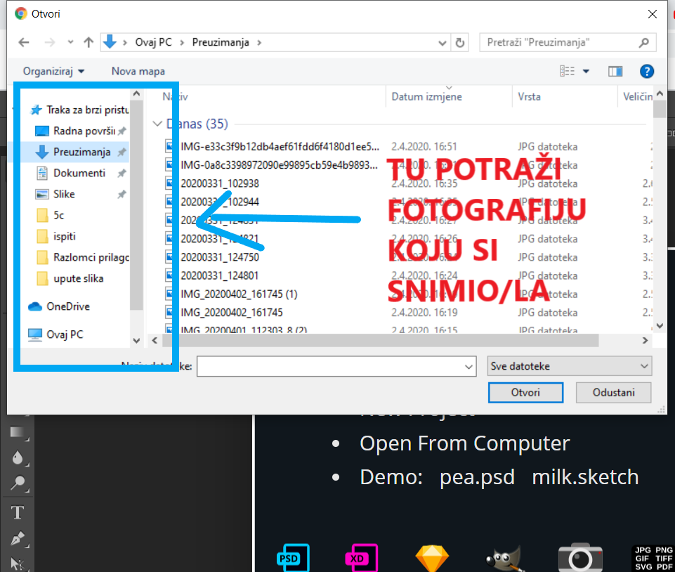

- Kada je otvorena tvoja fotografija, klikneš gore u izborniku na FILE pa odabereš EXPORT AS... i dalje biraš JPG:
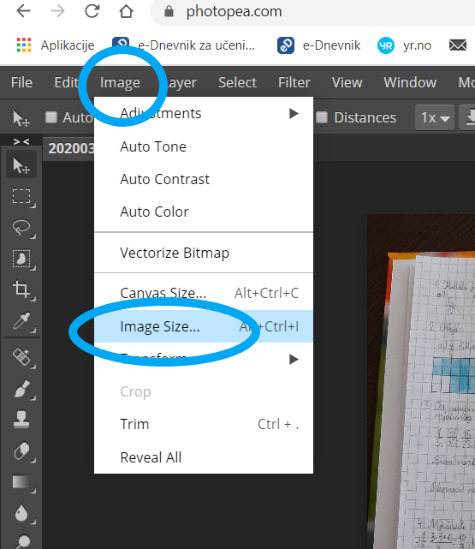

- Sljedeći korak je izmjena veličine. Provjeri piše li kod polja pod nazivom WIDTH (slika ispod) px - to znači da je veličina u pixelima, a u polje WIDTH upiši veličinu 1200.

Automatski će se izmijeniti i polje HEIGHT.

- Također, možeš i promijeniti kvalitetu, slobodno upiši 50, dovoljno je. I nakon toga, klikni dolje na SAVE. Fotografija smanjene veličine spremit će se pod istim imenom na isto mjesto gdje je i bila, samo će u nazivu imati (1).
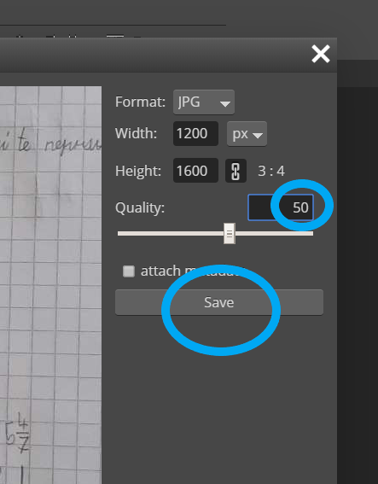

- Ovako to izgleda na mjestu na računalu gdje je bila spremljena moja fotografija koju sam smanjila, sada su tu obje verzije. Obrati pažnju na veličinu fotografije :)
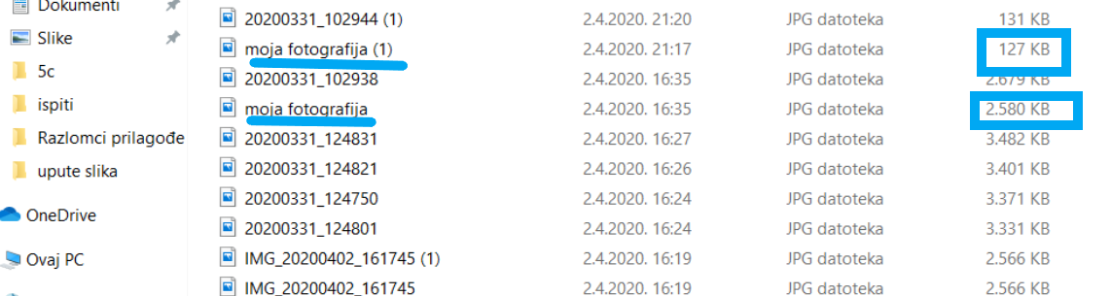

I to je to :)

